Tradiční jarní
SBĚR PAPÍRU, ELEKTRA a HLINÍKU
se uskuteční na školním dvoře
20. - 23. května 2025.

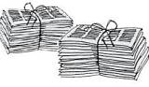

Sbíráme noviny, časopisy, karton a staré elektrospotřebiče,
odevzdat můžete i baterie, hliník a víčka PET lahví
od 7:15 hod. do 8:00 hod.
+
odpoledne (hlaste v družině).
Děkujeme za spolupráci.

